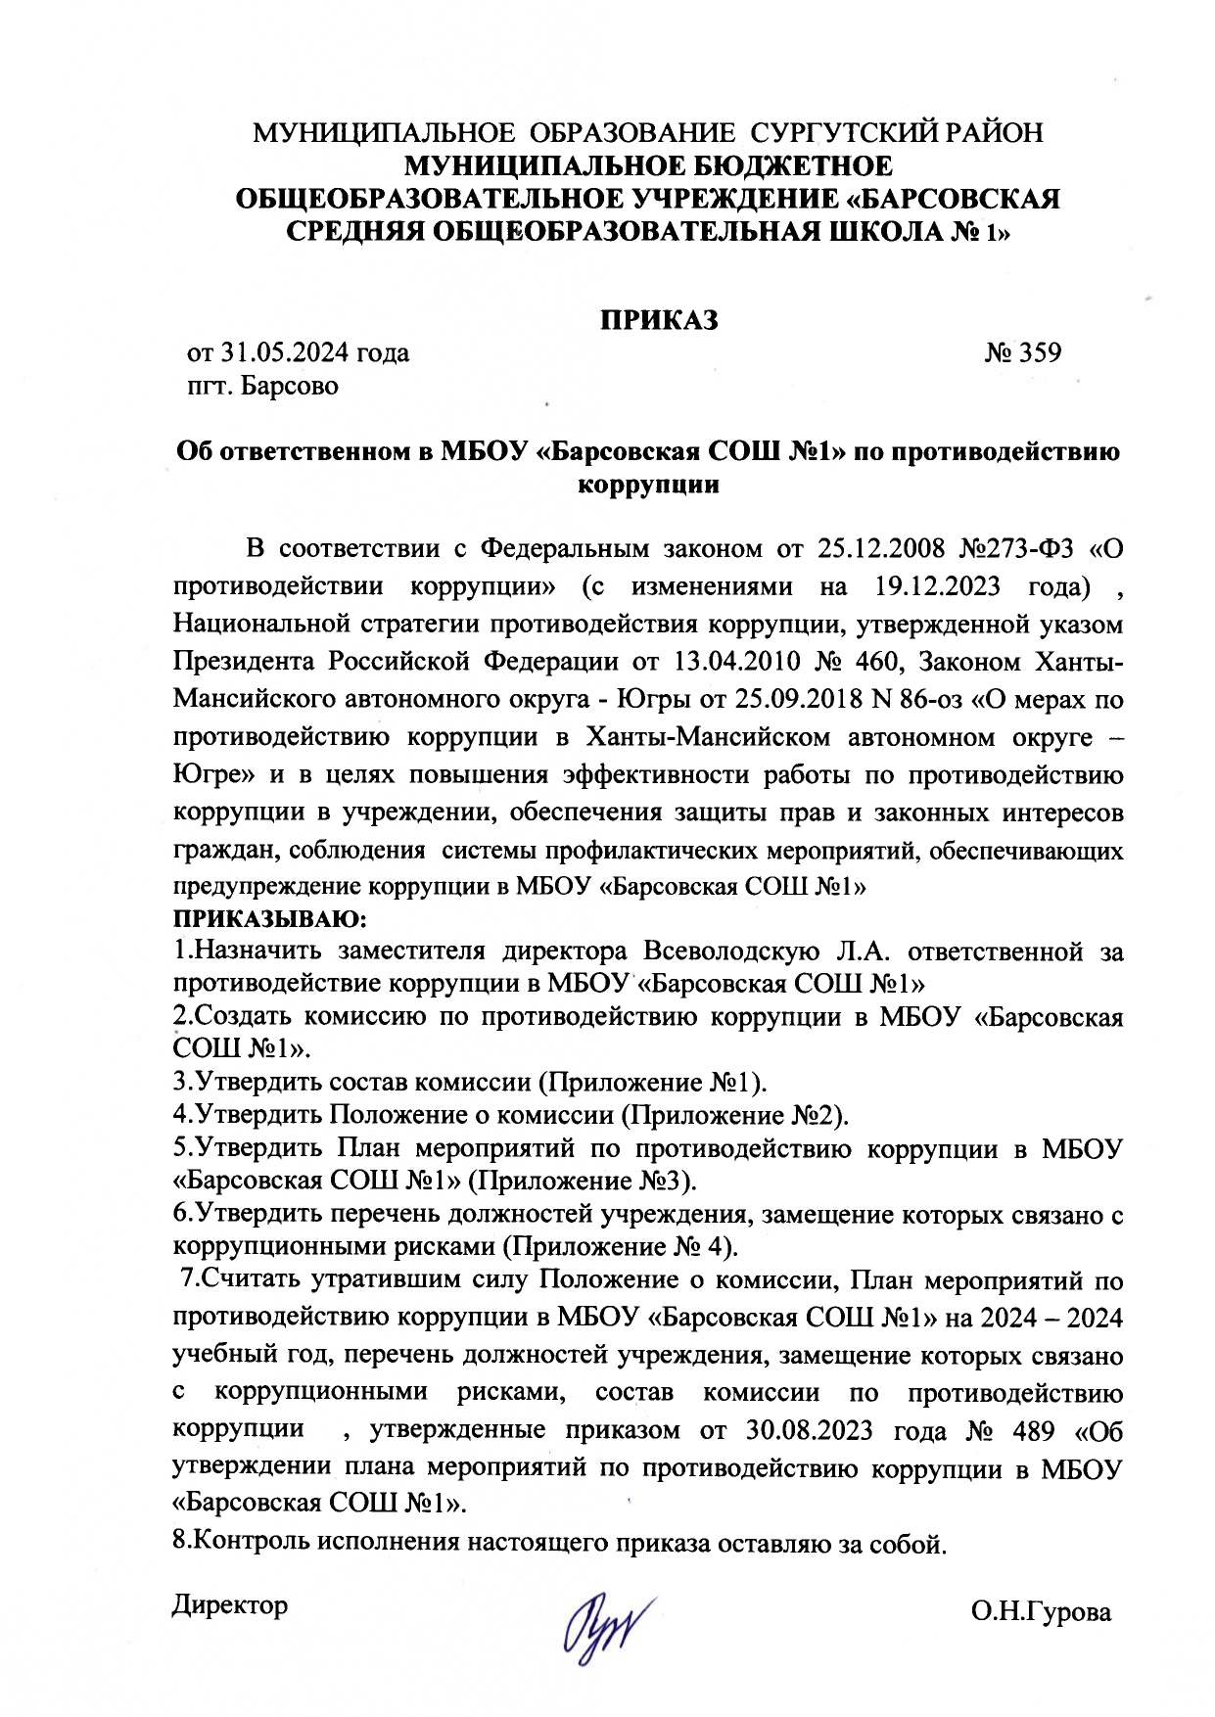

Приложение №2
к приказу от 31.05.2024 №359

Положение
о Комиссии по противодействию коррупции в МБОУ «Барсовская СОШ №1»

I.Общие положения

- Настоящим Положением определяется порядок формирования и деятельности комиссии по противодействию коррупции в МБОУ «Барсовская СОШ №1» (далее – организация) в соответствии с Федеральным законом от 25 декабря 2008 года № 273-ФЗ «О противодействии коррупции».
- Комиссия создана в целях оказания учреждению в реализации антикоррупционной политики, а именно:
-осуществления в пределах своих полномочий деятельности,
направленной на противодействие коррупции в учреждении;
- обеспечения защиты прав и законных интересов граждан от угроз, связанных с коррупцией;
-создания системы противодействия коррупции в деятельности учреждения;
-повышения эффективности функционирования учреждения за счет снижения рисков проявления коррупции.
- Комиссия в своей деятельности руководствуется Конституцией Российской Федерации, федеральными конституционными законами, федеральными законами, законами Ханты-Мансийского автономного округа – Югры, указами
и распоряжениями Президента Российской Федерации и Губернатора Ханты-Мансийского автономного округа – Югры, постановлениями и распоряжениями Правительства Российской Федерации и правительства Ханты-Мансийского автономного округа – Югры, методическими рекомендациями Министерства труда и социальной политики Российской Федерации и настоящим положением.
- Положение о Комиссии, ее состав утверждаются приказом учреждения.
- Основными задачами Комиссии являются:
а) подготовка предложений по выработке и реализации учреждением
антикоррупционной политики;
б) выявление и устранение причин и условий, способствующих возникновению и распространению проявлений коррупции в деятельности учреждения;
в) координация деятельности работников учреждения по реализации антикоррупционной политики;
г) создание единой системы информирования работников учреждения по
вопросам противодействия коррупции;
д) формирование у работников учреждения антикоррупционного
сознания, а также навыков антикоррупционного поведения;
е) контроль за реализацией выполнения антикоррупционных
мероприятий в учреждении;
ж) взаимодействие с правоохранительными органами, иными государственными органами, органами местного самоуправления, общественными организациями и средствами массовой информации по вопросам противодействия коррупции.
6. Комиссия для решения возложенных на нее задач имеет право:
а) вносить предложения на рассмотрение руководителя учреждения по совершенствованию деятельности учреждения в сфере противодействия коррупции;
б) запрашивать и получать в установленном порядке информацию от
структурных подразделений учреждения, государственных органов, органов местного самоуправления и организаций по вопросам, относящимся к компетенции Комиссии;
в) заслушивать на заседаниях Комиссии работников учреждения;
г) разрабатывать рекомендации для практического использования по предотвращению и профилактике коррупционных правонарушений в учреждении;
д) принимать участие в подготовке и организации выполнения приказов
по вопросам, относящимся к компетенции Комиссии;
е) рассматривать поступившую информацию о проявлениях коррупции в учреждении, подготавливать предложения по устранению и недопущению выявленных нарушений;
ж) вносить предложения о привлечении к дисциплинарной ответственности работников учреждения, совершивших коррупционные правонарушения;
з) создавать временные рабочие группы по вопросам реализации
антикоррупционной политики;
и) привлекать в установленном порядке для участия в работе Комиссии представителей государственных органов, органов местного самоуправления и организаций.
- Комиссия формируется в составе председателя комиссии, его заместителя, секретаря и членов комиссии.
- В состав Комиссии входят:
а) руководитель (заместитель руководителя учреждения) – председатель
Комиссии, представители профсоюзной организации, специалист по персоналу;
б) представители общественных объединений, научных и образовательных организаций (по согласованию).
- Комиссия формируется таким образом, чтобы исключить возможность возникновения конфликта интересов, который мог бы повлиять на принимаемые Комиссией решения.
- Внеочередные заседания Комиссии проводятся по решению председателя комиссии на основании ходатайства любого члена Комиссии.
- Место, время проведения и повестку дня заседания определяет председатель комиссии. В отсутствие председателя комиссии его обязанности исполняет заместитель председателя Комиссии.
- Заседание Комиссии считается правомочным, если на нем присутствует не менее двух третей от общего числа членов Комиссии.
- Организационно-техническое и документационное обеспечение деятельности Комиссии, а также информирование членов комиссии о дате, времени и месте проведения заседания, ознакомление членов комиссии с материалами, представляемыми для обсуждения на заседании Комиссии, ведение протоколов заседаний Комиссии осуществляются секретарем Комиссии.
- Решения Комиссии принимаются открытым голосованием простым большинством голосов присутствующих на заседании членов комиссии. При равенстве голосов решающим является голос председательствующего на заседании Комиссии.
- Все члены Комиссии при принятии решений обладают равными правами.
- Член Комиссии, не согласный с ее решением, вправе в письменной форме изложить свое мнение, которое подлежит обязательному приобщению к протоколу заседания Комиссии.
- Члены Комиссии добровольно принимают на себя обязательства о неразглашении сведений, затрагивающих честь и достоинство граждан, и другой конфиденциальной информации, которая рассматривается (рассматривалась) Комиссией.
- В день заседания Комиссии решения Комиссии оформляются протоколами, которые подписывают члены комиссии, принимавшие участие в ее заседании.
- В протоколе заседания Комиссии указываются:
а) место и время проведения заседания Комиссии;
б) фамилии, имена, отчества, наименование должности членов комиссии
и других лиц, присутствующих на заседании;
в) повестка дня заседания Комиссии, краткое содержание
рассматриваемых вопросов и материалов;
г) принятые Комиссией решения;
д) результаты голосования;
е) сведения о приобщенных к протоколу материалах.
- Копия протокола в течение трех рабочих дней со дня заседания направляется по решению Комиссии заинтересованным лицам.
- Для исполнения решений Комиссии могут быть подготовлены проекты правовых актов.

Приложение №3
к приказу от 31.05.2024 №359

План
работы по противодействию коррупции на 2024-2025 учебный год
 | Мероприятия | Сроки проведения | Ответственный
 | 1. Организационные мероприятия
1.1. | Внесение изменений и дополнений в локальные правовые, регламентирующих вопросы по предупреждению и воздействию коррупции | При изменении законодательств | комиссия по коррупционой деятельности
1.2. | Разработка и утверждение «Плана работы по противодействию коррупции в МБОУ «Барсовская СОШ № 1» на 2024-2025 учебный год» |  | Директор
 | 2. Обеспечение права граждан на доступ к информации о деятельности
2.1. | Использование прямых телефонных линий в целях выявления фактов вымогательства, взяточничества и других проявлений коррупции, а также для более активного привлечения общественности к борьбе с данными правонарушениями. | В течение года | Директор
2.2. | Организация личного приема граждан директором МБОУ «Барсовская СОШ №1». | По графику | Директор
2.3. | Соблюдение единой системы оценки качества образования :  - аттестация педагогов МБОУ «Барсовская СОШ № 1» мониторинговые исследования в сфере образования;  - статистические наблюдения;  - самоанализ деятельности МБОУ «Барсовская СОШ1» создание системы информирования управления образованием, общественности, родителей о качестве образования в МБОУ «Барсовская СОШ №1»; - соблюдение единой системы критериев оценки качества образования (результаты, процессы, условия);  - организация информирования участников ГИА и их родителей (законных представителей);  - определение ответственности педагогических работников, привлекаемых к подготовке и проведению ГИА за неисполнение, ненадлежащее выполнение обязанностей и злоупотребление служебным положением, если таковые возни | В течение года | Зам. директора
2.4. | Организация систематического контроля за получением, учетом, хранением, заполнением и порядком выдачи документов государственного образца об основном общем образовании. Определение ответственности должностных лиц. | В течение года | заместитель директора
2.5. | Контроль за осуществлением приёма в первый класс. | апрель- август | Заместитель директора
2.6. | Усиление контроля за недопущением фактов неправомерного взимания денежных средств с родителей (законных представителей). | В течение года | Директор школы,  Антикоррупцио иная комиссия

2.7. | Обеспечение соблюдений правил приема, перевода и отчисления, обучающихся из МБОУ «Барсоская СОШ №1» | В течение года | Директор
З. Обеспечение открытости деятельности образовательного учреждения
3.1. | Проведение Дней открытых дверей. Ознакомление родителей с условиями поступления в школу, обучения в ней (для первоклассников) | В течение года | Директор,  Зам. директора
3.2. | Модернизация нормативно-правовой базы деятельности школы, в том числе в целях совершенствования единых требований к обучающимся, законным представителям и работникам МБОУ «Барсовская СОШ № 1». | В течении года | Директор
3.3. | Своевременное информирование посредством размещения информации на сайте МБОУ «Барсовская СОШ № I в СМИ о проводимых мероприятиях. | В течение года | Зам. директора
3.4. | Усиление персональной ответственности работников МБОУ «Барсовская СОШ за неправомерное принятие решения в рамках своих полномочий. | В течение года | Директор
3.5. | Рассмотрение вопросов исполнения законодательства о борьбе с коррупцией на совещаниях при директоре, педагогических советах | В течение года | Зам. директора
3.6. | Привлечение к дисциплинарной ответственности работников МБОУ «Барсовская СОШ №1» не принимающих должных мер по обеспечению исполнения антикоррупционного законодательства. | По факту | Директор
4. Антикоррупционное образование
4.1. | Проведение Единых информационных дней, посвящённых формированию правового сознания и антикоррупционного мировоззрения обучающихся | Октябрь | Классные руководители
4.2. | Участие в конкурсах антикоррупционной направленности | В течение года | Зам. директора
4.3. | Диспут: «Что заставляет человека брать взятки?» (8 классы) | Декабрь | Учитель обществознания
4.4. | Творческая работа (сочинение, эссе) среди обучающихся 7-11 классов на тему «Я против коррупции» | Ноябрь | МО учителей русского языка и литературы
4.5. | Беседа: «Коррупция. Твоё НЕТ имеет значение». (6-7 классы) | Январь
4.6 | Лекция: «Коррупция — явление политическое или экономическое?». (10-l I классы) | Март
5. Работа с педагогами
5.1. | Корректировка планов мероприятий по формированию антикоррупционного мировоззрения обучающихся. | Январь | Классные руководители
5.2. | Встречи педагогического коллектива с представителями правоохранительных органов. | В течение года | Зам. директора
б. Работа с родителями общественностью
6.1. | Размещение на сайте МБОУ «Барсовская СОШ № 1»  Публичного доклада и правовых актов антикоррупционного содержания с отчётом об их исполнении | в течение года | Зам директора
6.2. | Участие в публичном отчете МБОУ «Барсовская СОШ №1». | сентябрь | Антикоррупцио нная комиссия
6.3. | Встреча родительской общественности с представителями правоохранительных органов. | В течение года | Директор

6.4. |  | Круглый стол с участием администрации МБОУ «Барсовская СОШ №1» и родительской общественности по вопросу «Коррупция и антикоррупционная политика МБОУ «Барсовская СОШ №1». | Декабрь | Директор Атикоррупцио нная комиссия,
6.5. |  | Родительские собрания по темам формирования антикоррупционного мировоззрения учащихся. | в течение года | Антикоррупцио нная комиссия
6.6. |  | День открытых дверей для родителей | Сентябрь, май | Заместители директора
6.7. |  | Проведение социологического исследования среди родителей по теме «Удовлетворённость потребителей качеством образовательных услуг» | май | Зам. директора , педагогпсихолог
6.8. |  | Обеспечение соблюдения порядка административных процедур по приёму и рассмотрению жалоб и обращений | Постоянно | Антикоррупцио нная комиссия
6.9. |  | Экспертиза жалоб и обращений граждан, поступающих через информационные каналы связи (электронная почта, телефон) на предмет установления фактов проявления коррупции должностными лицами МБОУ «Барсовская СОШ №1» | По мере поступления обращений | Антикоррупцио нная комиссия
 | 7. Организации взаимодействия с правоохранительными органами
7.1. |  | Обмен информацией в рамках межсетевого взаимодействия в объёме компетенции | Постоянно | Директор
8. | Осуществление контроля финансово-хозяйственной и образовательной деятельности
8.1. |  | Осуществление контроля за целевым использованием бюджетных средств | В течение года | Директор Антикоррупцио нная комиссия
8.2. |  | Осуществление контроля за организацией и проведением  ЕГЭ | Сентябрь -июль | Заместитель директора
8.3. |  | Осуществление контроля за получением, учетом, хранением, заполнением и порядком выдачи документов государственного образца об основном общем образовании и о днем общем образовании | Июнь, июль | Заместитель директора
9. | Обеспечение контроля за качеством предоставляемых государственных услуг в электронном виде
9.1. |  | Оказание услуг в электронном виде:  - Электронный дневник  - электронный журнал  - Предоставление информации о порядке проведения государственной итоговой аттестации и результатах проведения ГИА  Зачисление обучающихся в МБОУ «Барсовская СОШ №1» | В течение года | Администрация  МБОУ «Барсовская СОШ №1  Зам. директора

Приложение №4
к приказу от 31.05.2024 №359

Перечень
должностей учреждения, замещение которых связано
с коррупционными рисками

1. Директор;
2. Заместители директора ;
3. Педагог - библиотекарь;
4. Специалист по персоналу;
5.Учитель.

Перечень функций, при реализации которых наиболее вероятно возникновение коррупции

1. Организация образовательного процесса;
2. Проведение электронных аукционов, конкурсов, запросов котировок, запросов предложений на товары, работы, услуги;
3. ​ Приобретение товаров, работ, услуг у единственного поставщика;
4. Учет, хранение, списание товарно-материальных ценностей.
5. Составление, заполнение документов, справок, отчетности.

